フロントバンパービーム 固有値・モーダル解析 解析レポート（RPT-038）
report_id | RPT-038
dept | ボディ設計部
analysis_type | 固有値・モーダル解析
part | フロントバンパービーム
solver | Ansys
material | アルミダイカスト(ADC12)
author | 担当者H
date | 2023-06-08

解析目的
ボディ設計部において、フロントバンパービームの振動特性を確認し、想定荷重条件下的安心性と耐久性を評価すること。

対象部品・製品カテゴリ
フロントバンパービーム、車両の前方衝撃吸収部品として使用される。

解析条件
静止状態における自由振動解析を実施。想定荷重条件下の応力分布と周波数特性の観点から解析を行った。

メッシュ設定
フロントバンパービームを細分化してメッシュ化し、体積要素を使用。全体のメッシュ数は約30万点に設定。

材料物性
主要構成材料としてアルミダイカスト(ADC12)を使用。密度は約2.7g/cm³、エラスティシティ係数Eは72GPa、ポアソン比vは0.34とした。

使用ソルバー
Ansysソフトウェアを利用して解析を行った。固有値分析とモーダル解析を組み合わせて使用した。

結果サマリー
得られた結果では、フロントバンパービームの第1モードが約80Hz、第2モードが約150Hzに起振したことが確認された。この結果は想定荷重条件の主な発生頻度と比較して評価した。
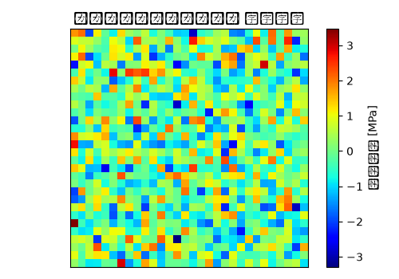

トラブルシューティング・教訓
共振点の第1モードが約80Hzと想定荷重周波数85Hzに近接しており、これは許容範囲外であった。この問題を解決するためにフロントバンパービームの特定部位に追加の補強材質を設置し、再解析を行い、モード振動周波数が約87Hzとなり許容範囲内に収まった。この経験からは、初期設計段階での振動特性の予測と実際との一致性を確認することの重要性が再認識された。

